FACTORES BIÒTICOS
QUE ES: La predicción y un mapeo real de las distribuciones de especies, es fundamental para la conservación de la biodiversidad y los paisajes, así que para comprender el rango y la abundancia de especies, es necesarios estudiar la relación y qué son los factores bióticos (Organismos vivos; animales, las plantas y los microorganismos) y abióticos (Organismos no vivos).
Por la dificultad de la temática para entender el concepto de biótico en el campo de la biología, intentamos siempre añadir un esquema para situarnos dentro de la complejidad que supone estudiar la biodiversidad y los ecosistemas:
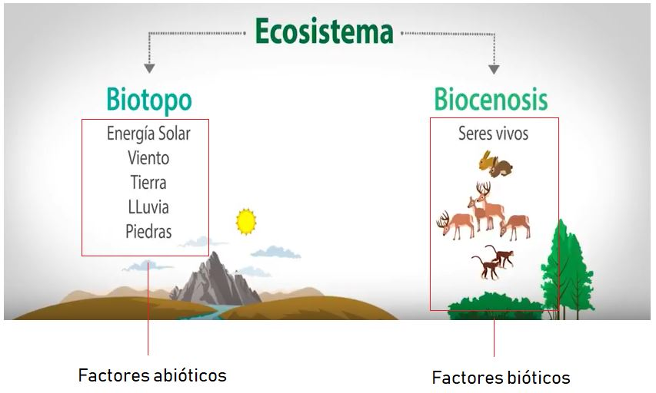
El esquema anterior simplifica los conceptos del Biotopo y la Biocenósis dentro de su relación con los seres bióticos y abióticos en un ecosistema.

Qué es el factor biótico
Es el factor resultante de las actividades de un ser vivo o de cualquier componente vivo en un entorno, tales como las acciones de un organismo que afectan la vida de otro organismo. Los componentes bióticos son todos los seres vivos de un ecosistema. Son los animales, las plantas y los microorganismos (Ejemplo bacterias). También se incluyen los residuos de los seres vivos y organismos muertos, y las diversas formas en que afectan al crecimiento y desarrollo de las plantas. Cuáles son las clases de factores bióticos
Los elementos bióticos que incluyen flora y fauna (Incluyen a todos los seres que tienen vida, ya sean animales, plantas, bacterias etc.). Esta distinción se basa en sus necesidades nutricionales y del tipo de alimentación.
Los distintos organismos vivos de un ecosistema obtienen la materia y energía del medio de manera muy variada (Recordemos que aquellos que lo hacen de una misma forma se agrupan en lo que se denominan niveles tróficos)

